实验室安全管理系统

假期实验室开放申请

操作说明书

**目录**

1 前言 1

1.1 编写目的 1

1.2 适用对象 1

2 操作说明 2

2.1 PC登录 2

2.2 假期实验室开放申请 3

2.3 假期实验室开放申请审核 4

# 前言

## 编写目的

本文档旨在对实验室安全管理系统中提交假期实验室开放申请及审核操作进行说明。

## 适用对象

本文档适用人群包括但不限于以下人员：实验室负责人、院级安全管理员等。

# 操作说明

## PC登录

在浏览器地址栏输入地址：**http://lab.njfu.edu.cn**，在打开的界面中，选择【基础平台】后点击进行登录界面。

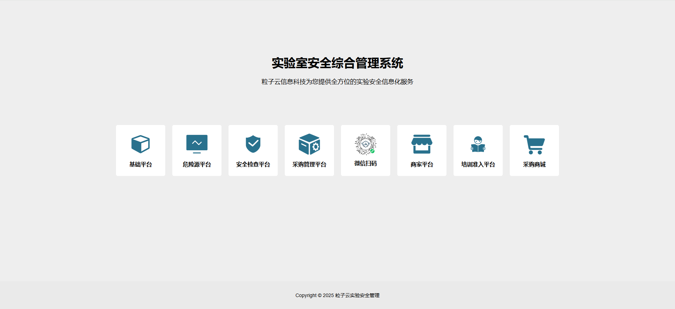

1. 系统首页

登录支持统一身份认证登录和账号密码登录两种方式。

点击【统一身份认证登录】按钮，打开学校的统一身份认证登录界面，输入统一身份认证登录的账号和密码登录后，可以自动登录至实验室安全管理平台。

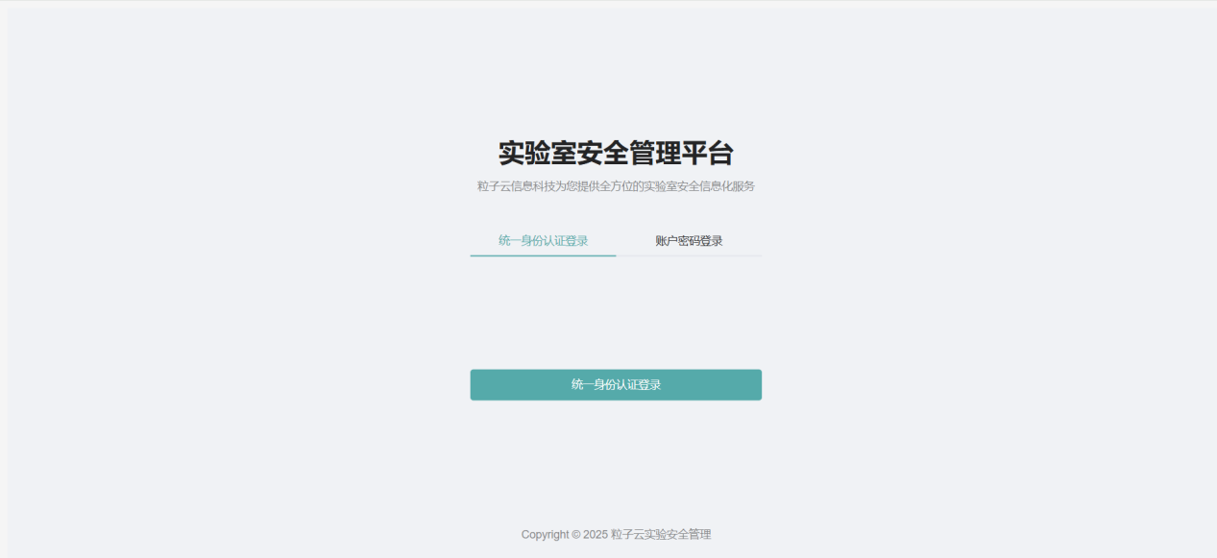

1. 系统登录页

点击【账号密码登录】，在打开的界面中输入账号（工号/学号）、密码（默认为NHsys2021），点击登录，即可进入实验室安全管理平台。

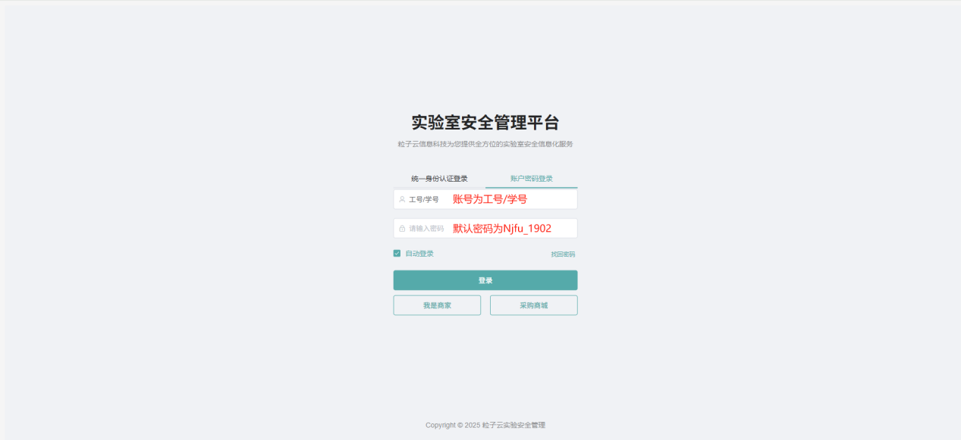

1. 账号密码登录

## 假期实验室开放申请

**【操作导航】**

提交假期实验室开放申请支持在PC的网页端和小程序中进行提交，两个终端提交的申请数据互通。

**PC端**：基础平台——假期实验室开放申请——我的申请——申请实验室。

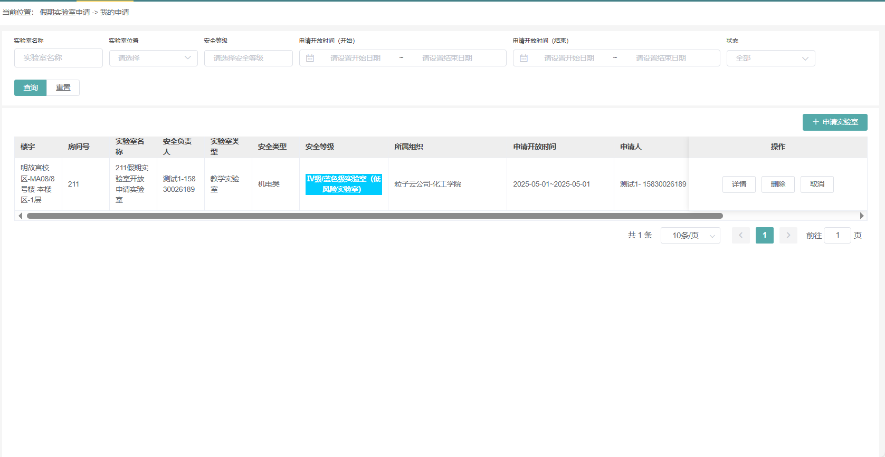

1. 我的申请列表

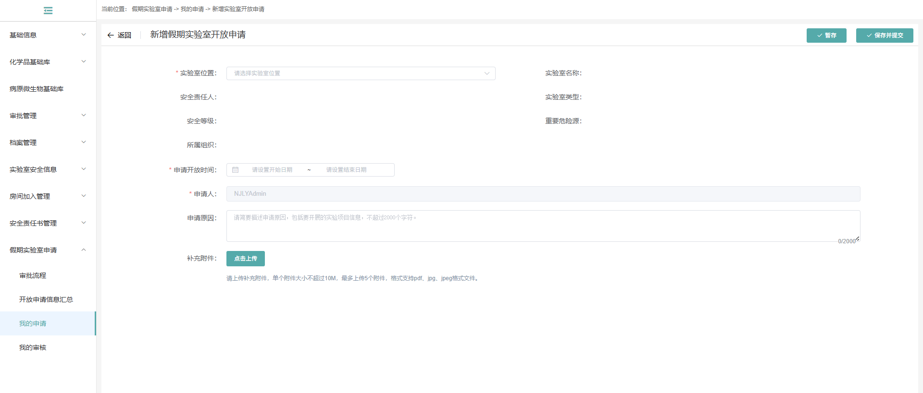

1. 申请实验室

申请时，实验室位置选择对应的房间，选择到具体房间后，实验室名称、实验室位置、安全责任人、实验室类型、安全等级、重要危险源、所属组织将自动回显，申请人设置开放时间、申请原因、附件信息后，可以暂存或者提交，提交后，进入审核流程。

查看实验室开放申请时，下方展示的操作记录中会显示下一审核人信息。

提交申请后，系统将发送消息至审核人，提醒审核人进行审核。

## 假期实验室开放申请审核

**【操作导航】**

申请人提交的假期实验室开放申请会提交至学院进行审核，审核人可以在PC端或者小程序中进行审核。

**PC端**：基础平台——假期实验室开放申请——我的审核——审核。

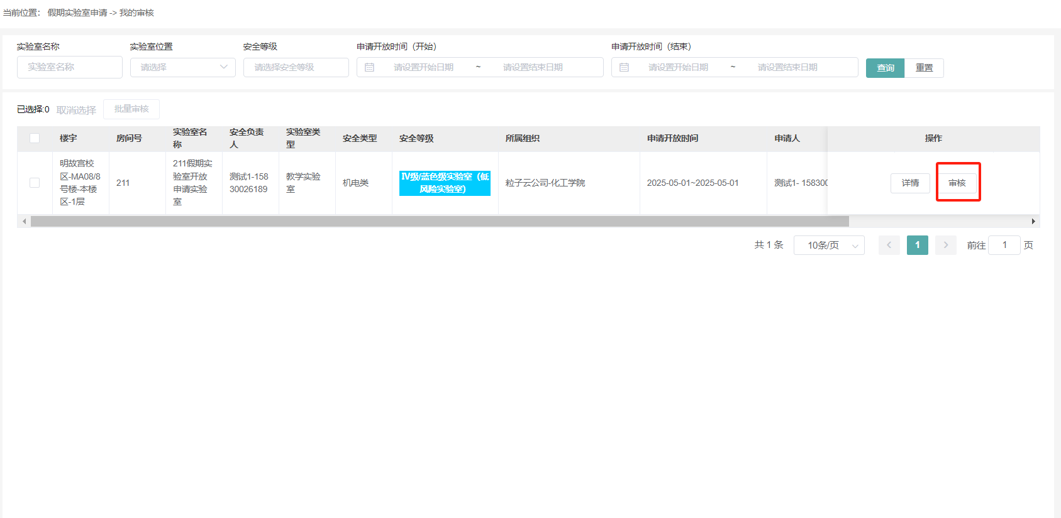

1. 申请审核

审核通过/不通过，系统会发送消息提醒申请人告知审核结果。

审核时，支持批量审核。